Chatone安卓或ios版本(要结合jsch)
- 前言
这个实验apk安装在了网易的MUMU模拟器上，通过多开app进行通讯。
- 设计实现
整个程序具体的流程是：
首先，运行服务端eclipse中的Java程序；
然后，打开app连接服务端开放的端口；
最后，就可以进行聊天了。
- 程序截图
进入App的初始界面：
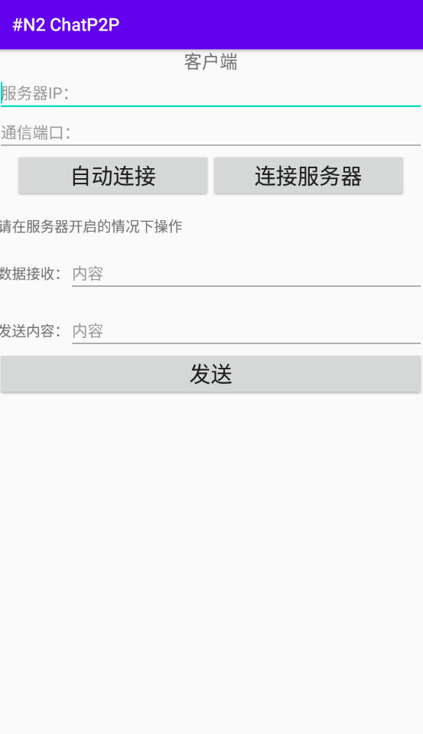

App1上的画面： App2上的画面：
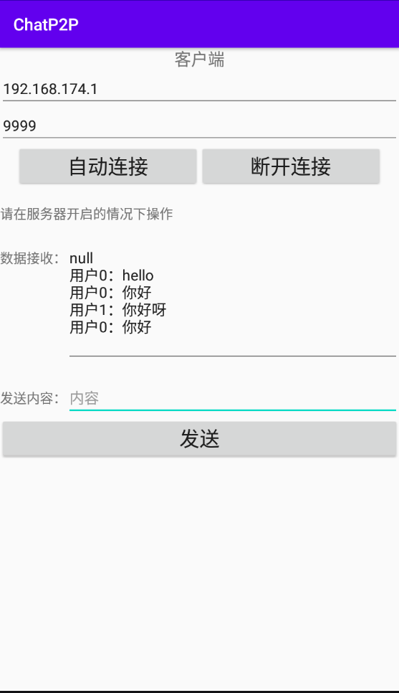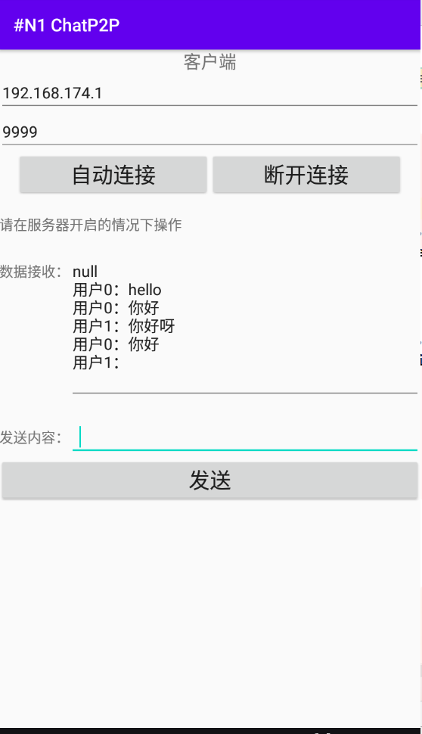

服务端：
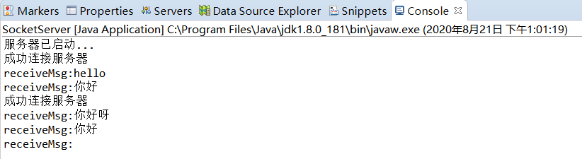

- 关键代码
服务端部分关键代码：
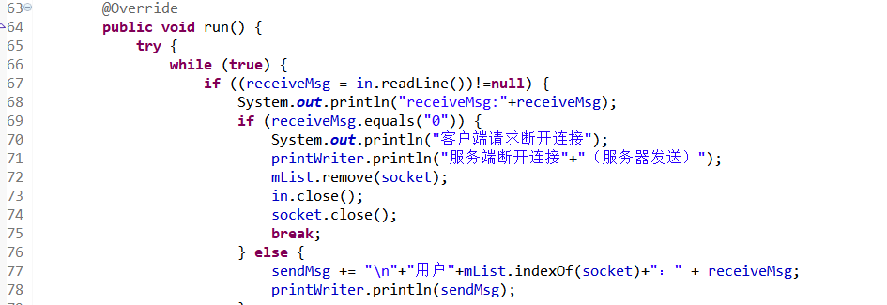

点击发送按钮后的处理：
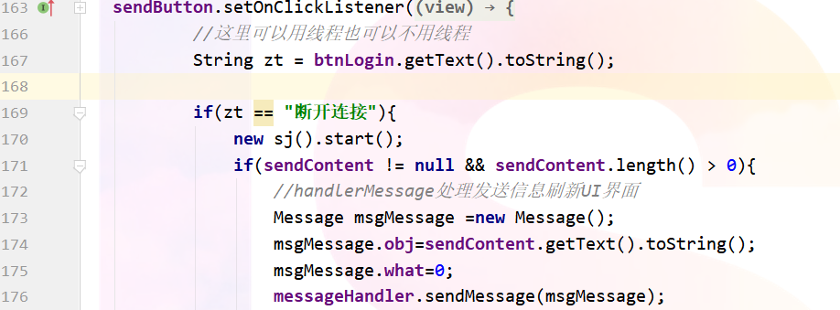

接收服务端数据并对之处理：
